
Üsküdar Üniversitesi
Fen Bilimleri Enstitüsü
Yapay Zekâ Mühendisliği Yüksek Lisans Programı

Yapay Sinir Ağları Ara Sınav Ödevi

Muhammed TURAN
244312007

Öğretim Üyesi:
Dr. Gökalp TULUM

İçindekiler
Veri Setinin Yüklenmesi 2
Kütüphanelerin İçe AktarılmasıScikit-learn’den Veri Seti Yükleme ve Veri Çerçevesi Oluşturma 2
Veri Seti Kalite Kontrolleri 3
Eksik Değer Analizi 3
Aykırı Değer (Outlier) Analizi 3
Veri Tipi ve Dağılım İncelemesi 4
Keşifsel Veri Analizi (EDA) 4
İstatistiksel Özellikler 4
Korelasyon Matrisi 5
Korelasyon Analizi ve Yorumlar 6
1. Geometrik ve Matematiksel İlişki 6
2. Çoklu Bağlantı (Multicollinearity) Riski 6
Boxplot Analizi 6
Aykırı Değer (Outlier) Analizi ve Yorumlar 7
Veri Setinin Bölünmesi 8
Veri Ölçeklendirme (Scaling) 8
Farklı MLP Modellerinin Kurulması 9
Validation Performanslarının Ölçülmesi 10
En İyi Modelin Test Üzerinde Değerlendirilmesi 11
Performans Metrikleri 11
Confusion Matrix ve ROC Eğrisi 11
Eşik Değeri (Threshold) ve Model Kararı Analizi 12
Optuna ile Hiperparametre Optimizasyonu (150 Deneme) 13
XAI – SHAP Açıklanabilirlik Analizi 14
SHAP Açıklanabilirlik Analizi 15
Optuna En İyi Model için SHAP Analizi 18
SHAP Detaylı Açıklanabilirlik ve Karar Analizi 21

Veri Setinin Yüklenmesi

Kütüphanelerin İçe Aktarılması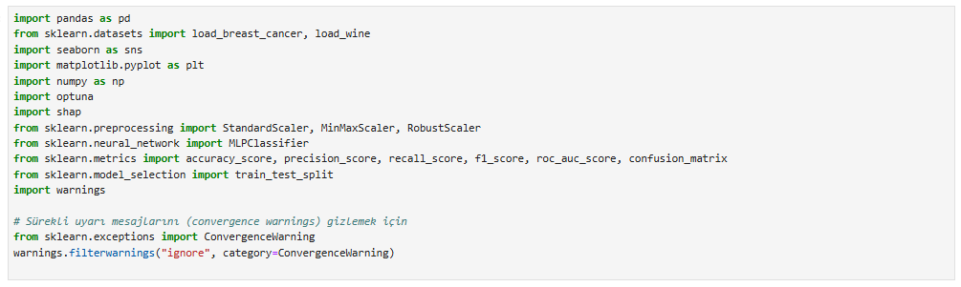Scikit-learn’den Veri Seti Yükleme ve Veri Çerçevesi Oluşturma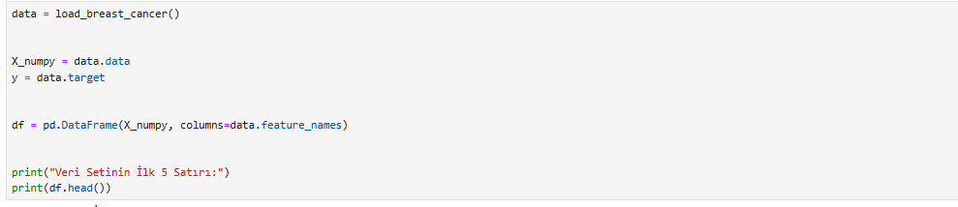
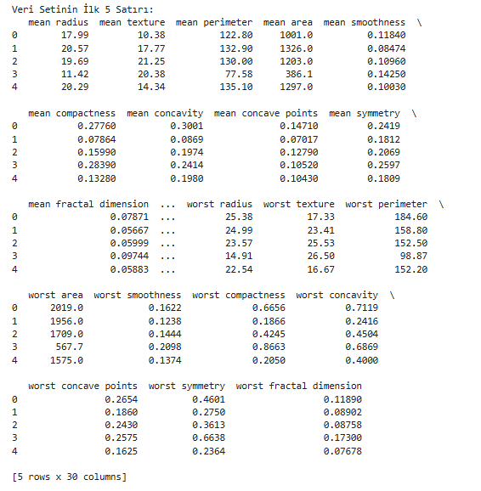

Veri Seti Kalite Kontrolleri

Eksik Değer Analizi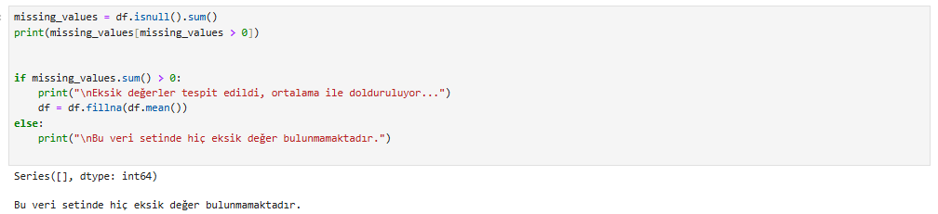

Aykırı Değer (Outlier) Analizi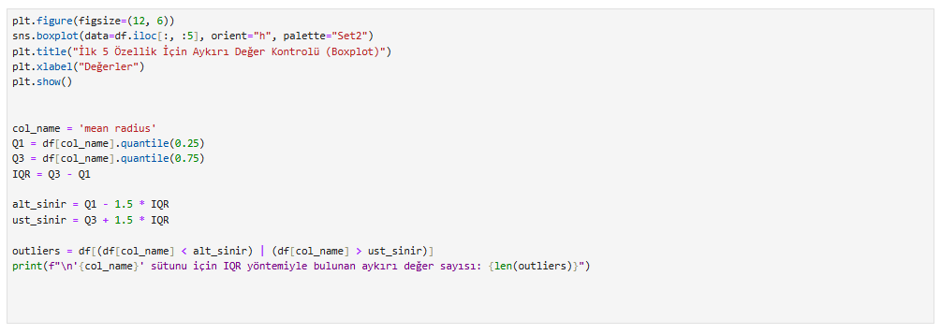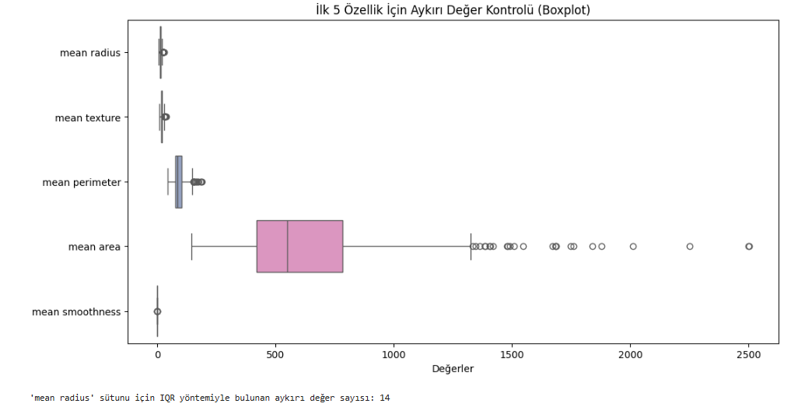

Veri Tipi ve Dağılım İncelemesi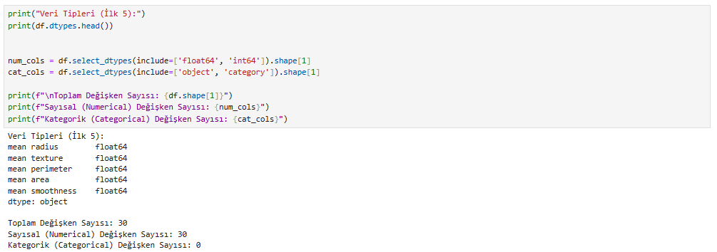

Keşifsel Veri Analizi (EDA)

İstatistiksel Özellikler
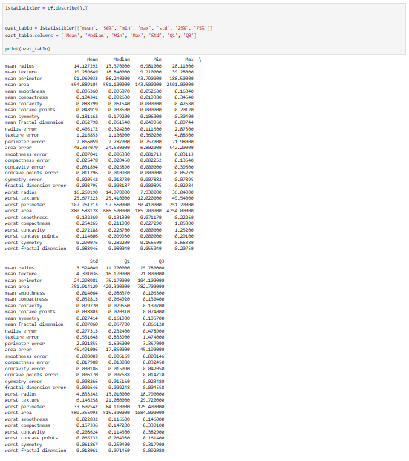

Korelasyon Matrisi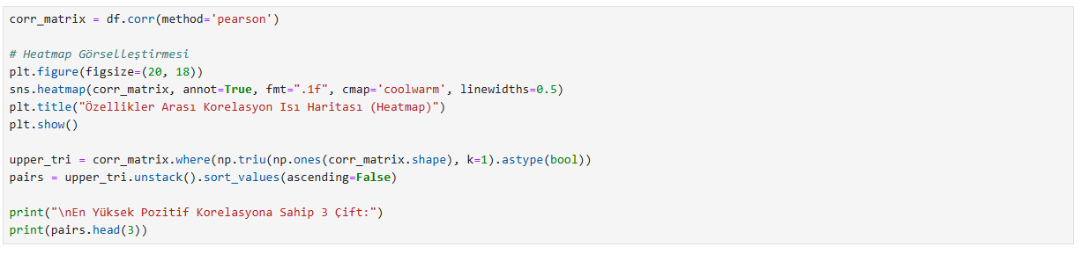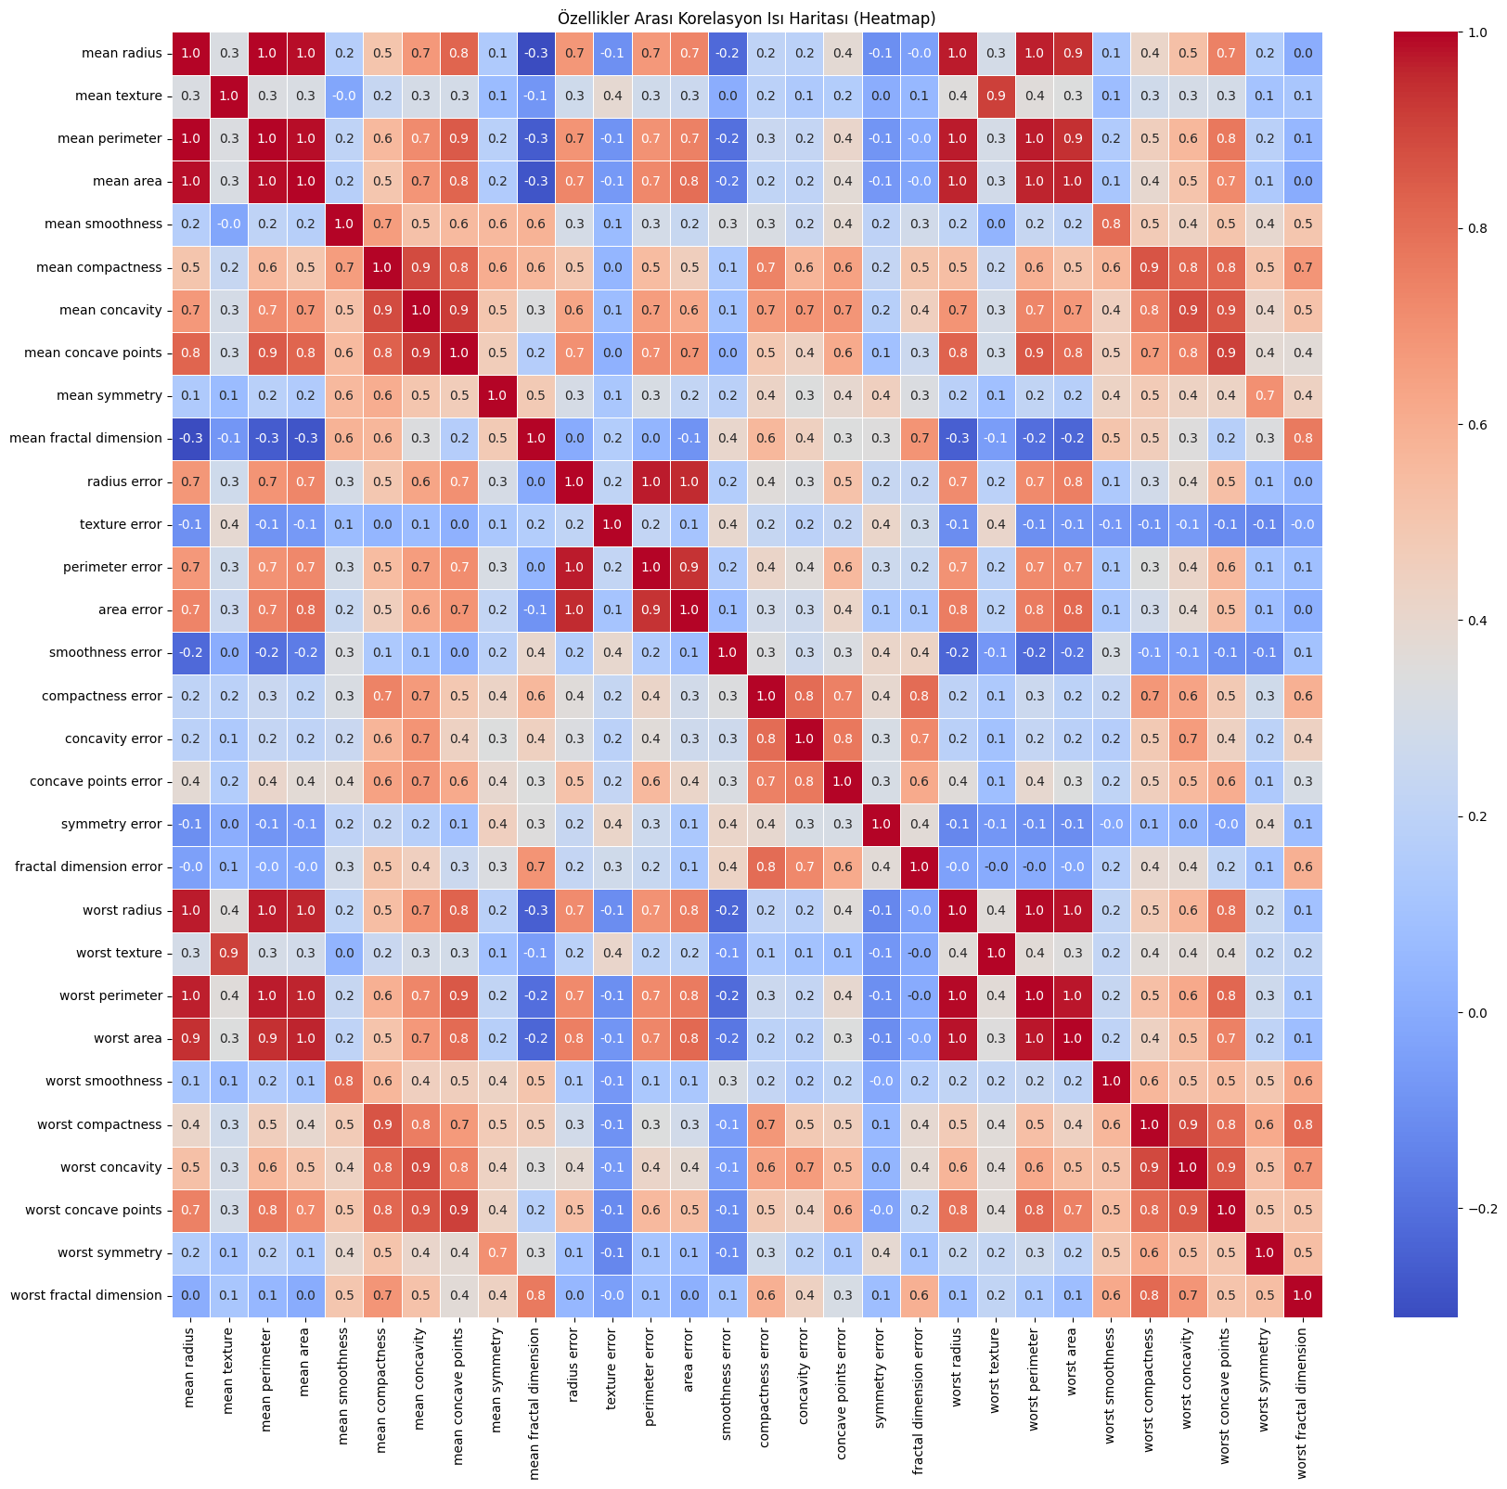

En Yüksek Pozitif Korelasyona Sahip 3 Çift:
mean perimeter mean radius 0.997855
worst perimeter worst radius 0.993708
mean area mean radius 0.987357
dtype: float64

Korelasyon Analizi ve Yorumlar
Isı haritası (Heatmap) incelendiğinde, veri setindeki özellikler arasında (özellikle geometrik özellikler) çok güçlü pozitif korelasyonlar olduğu görülmektedir.
En yüksek korelasyona sahip 3 çift şunlardır:
- Mean Perimeter - Mean Radius: 0.9978
- Worst Perimeter - Worst Radius: 0.9937
- Mean Area - Mean Radius: 0.9873
Bu ilişkilerin veri bilimi açısından yorumu aşağıdadır:

1. Geometrik ve Matematiksel İlişki
Bu değişkenler arasındaki yüksek korelasyonun temel sebebi biyolojik olmaktan ziyade geometriktir. Hücre çekirdekleri dairesel/eliptik yapıda olduğu için matematiksel formüller devreye girer:
- Radius (Yarıçap) ve Perimeter (Çevre): Çevre formülü C=2πr'dir. Görüldüğü üzere yarıçap (r) ile çevre (C) arasında mükemmel bir doğrusal ilişki vardır.
- Radius (Yarıçap) ve Area (Alan): Alan formülü A=πr2'dir. İlişki karesel olsa da, yarıçap arttıkça alanın artması kaçınılmazdır, bu da çok yüksek pozitif korelasyona sebep olur.
- Mean vs. Worst: "Mean" (ortalama) değerler için geçerli olan bu fiziksel kurallar, "Worst" (en büyük) değerler için de aynen geçerlidir.

2. Çoklu Bağlantı (Multicollinearity) Riski
Makine öğrenmesi modelleri açısından bu durum "Multicollinearity" (Çoklu Bağlantı) problemi yaratır.
Problem: Radius, Perimeter ve Area aslında modele aynı bilgiyi taşımaktadır (Redundancy). Biri bilindiğinde diğerleri zaten tahmin edilebilir.
Olası Etkileri:
- Modelin katsayılarının (coefficients) kararsızlaşması.
- Modelin gereksiz yere karmaşıklaşması (Overfitting riski).
- Eğitim süresinin uzaması.

Boxplot Analizi
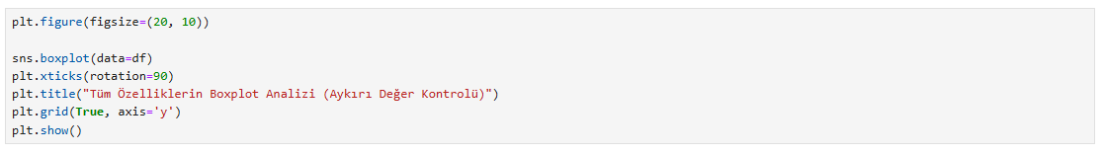

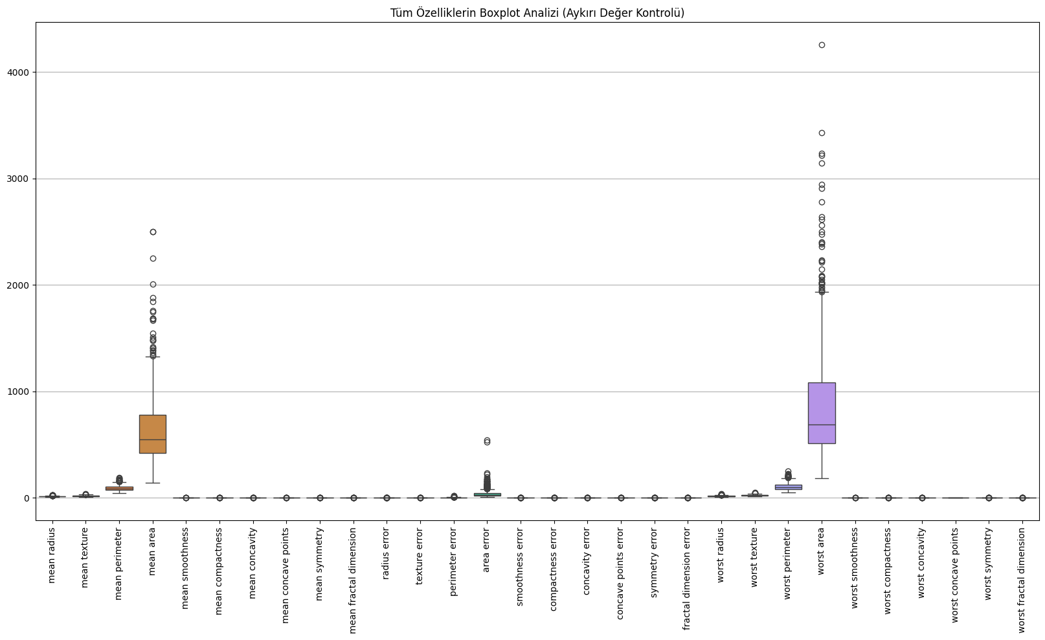

Aykırı Değer (Outlier) Analizi ve Yorumlar
Boxplot grafiği incelendiğinde, veri setinin dağılımı, ölçek farkları ve aykırı değerlerin yapısı hakkında şu kritik sonuçlara ulaşılmıştır:
1. Ölçek (Scale) Dengesizliği
Grafikteki en belirgin durum, özelliklerin değer aralıkları arasındaki devasa farktır.
- Yüksek Değerli Özellikler: mean area, area error ve özellikle worst area değişkenleri 0 ile 4000 arasında değişmektedir.
- Düşük Değerli Özellikler: symmetry, smoothness, fractal dimension gibi özellikler 0 ile 1 arasına sıkışmıştır.
Sorun: Bu durum görselde küçük değerli özelliklerin analizini zorlaştırmakta ve modelleme aşamasında mesafe temelli algoritmaları (KNN, SVM vb.) yanıltma riski taşımaktadır.
2. Belirgin Aykırı Değerler
Özellikle "Alan" (Area) ile ilgili sütunlarda ciddi sapmalar (outliers) görülmektedir:
- worst area (Mor Kutu): En fazla sapmanın olduğu değişkendir. Veriler 4000 değerine kadar uzanan "kuyruklar" oluşturmuştur. Bu durum veride ciddi bir sağa çarpıklık (right skewness) olduğunu gösterir.
- mean area (Turuncu Kutu): Benzer şekilde 1500-2500 bandında yoğunlaşan aykırı noktalar mevcuttur.
3. Veri Bilimi ve Biyolojik Yorum
Bu veri seti (Meme Kanseri) özelinde, görülen aykırı değerler muhtemelen hatalı veri değildir.
- Biyolojik Anlam: Bu uç değerler (çok büyük alan, düzensiz şekil), genellikle kötü huylu (malignant) tümörleri temsil eder.
- Karar: Bu değerleri "outlier" diyerek silmek, modelin kanserli hücreleri tespit etme yeteneğini (sinyal gücünü) yok edebilir. Bu nedenle veriler silinmemelidir.

Veri Setinin Bölünmesi
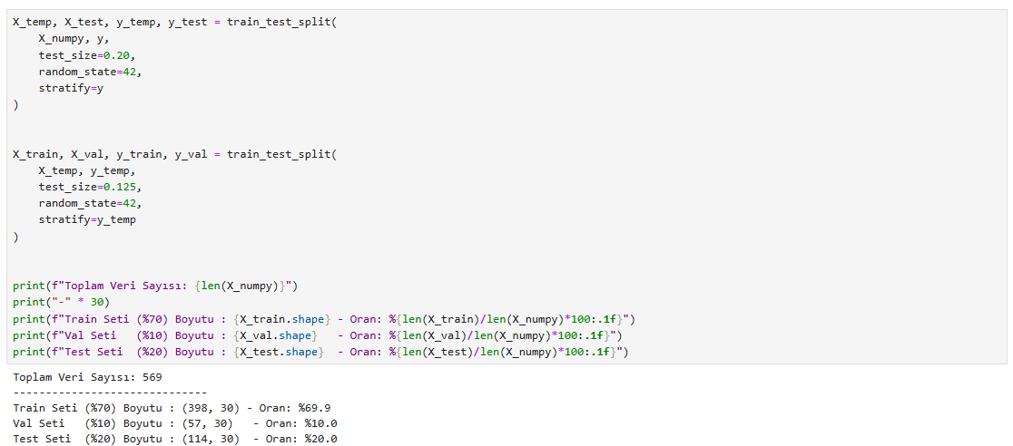

Veri Ölçeklendirme (Scaling)
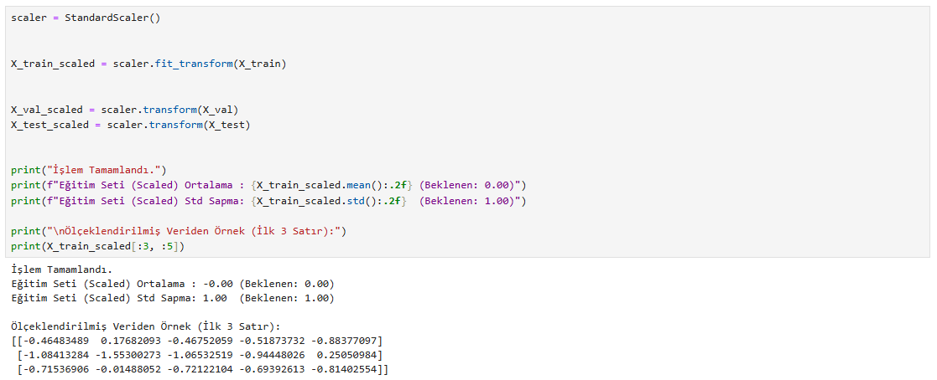

Farklı MLP Modellerinin Kurulması
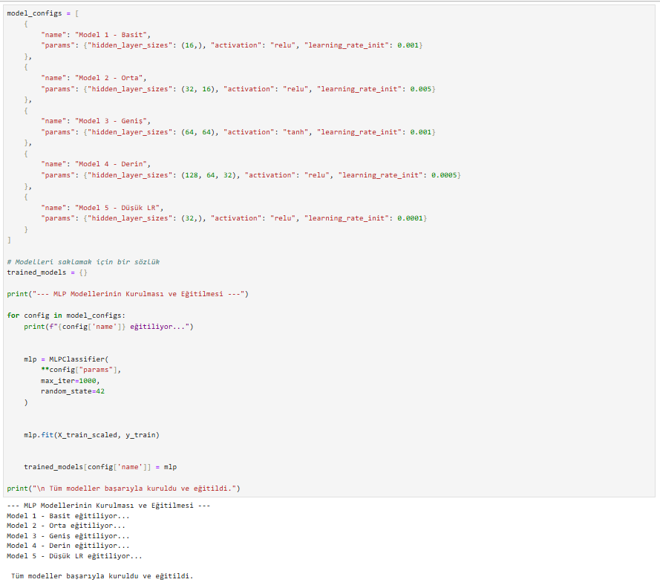

Validation Performanslarının Ölçülmesi
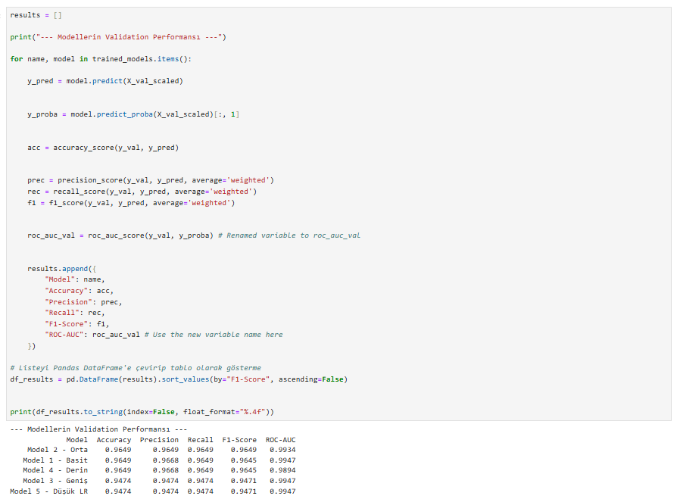

En İyi Modelin Test Üzerinde Değerlendirilmesi

Performans Metrikleri
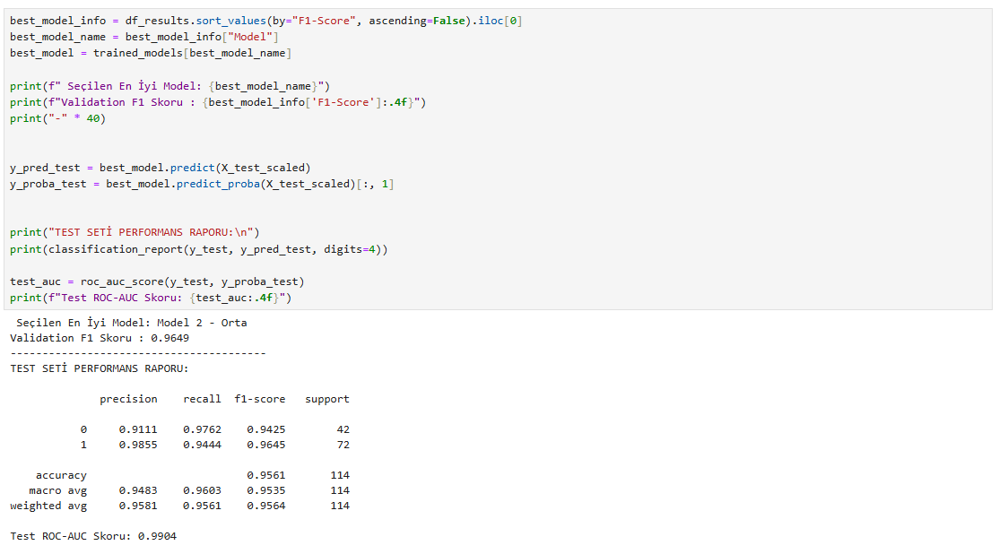

Confusion Matrix ve ROC Eğrisi
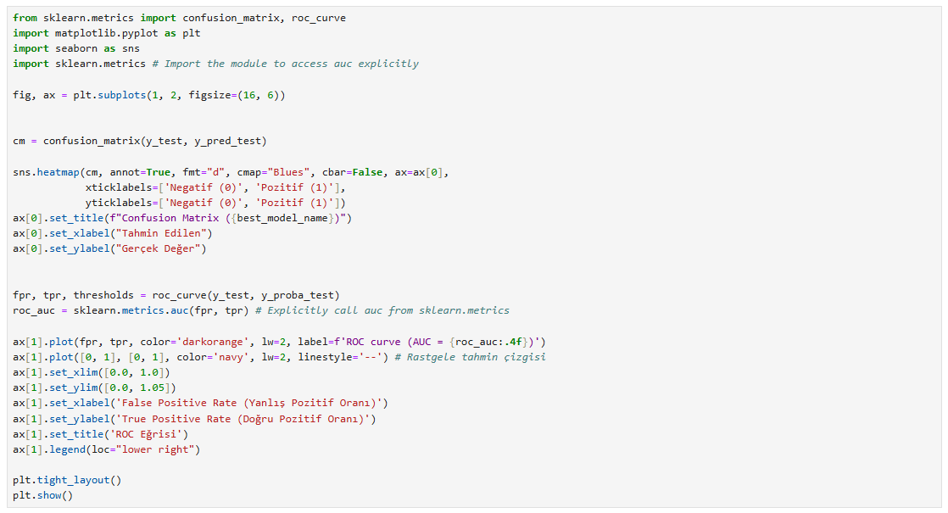
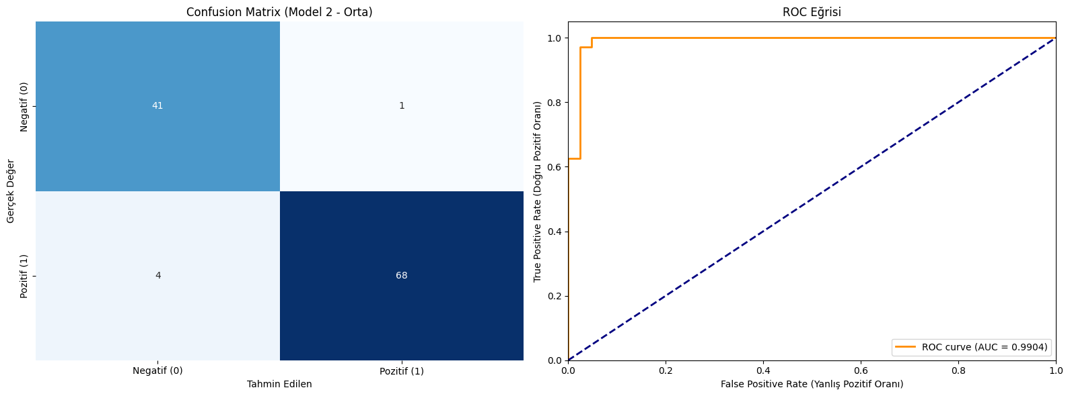

Eşik Değeri (Threshold) ve Model Kararı Analizi
Model 2, 0.9904 ROC-AUC skoru ile mükemmele yakın bir ayırma yeteneğine sahiptir. Ancak, tıbbi teşhis problemlerinde standart 0.50 eşik değeri her zaman en iyi sonucu vermeyebilir.
Mevcut Confusion Matrix (Hata Matrisi) üzerinden durumu değerlendirelim:
1. Mevcut Durum (Threshold ≈ 0.50 Varsayımıyla)
- False Negative (Yanlış Negatif - FN): 4 Adet.
  - Anlamı: Model, aslında Pozitif (Hasta) olan 4 kişiye yanlışlıkla "Negatif (Sağlıklı)" demiştir.
  - Risk: Tıbbi açıdan bu en tehlikeli hatadır (Tip 2 Hata). Hastalığın teşhis edilememesi anlamına gelir.
- False Positive (Yanlış Pozitif - FP): 1 Adet.
  - Anlamı: Model, aslında Negatif (Sağlıklı) olan 1 kişiye "Pozitif (Hasta)" demiştir.
  - Risk: Gereksiz stres veya ek test maliyeti yaratır (Tip 1 Hata), ancak hayati tehlike oluşturmaz.
2. ROC Eğrisinin Anlattığı "Takas" (Trade-off)
Sağdaki ROC eğrisi, sol üst köşeye çok yakın hareket etmektedir. Bu, modelin "Yanlış Pozitif" oranını (x ekseni) çok artırmadan, "Doğru Pozitif" oranını (y ekseni) artırma kapasitesine sahip olduğunu gösterir.
Eğrinin dik yükselişi şunu kanıtlıyor: Eşik değerini değiştirmek için güvenli bir marjımız var.
3. Eşik Değeri Düşürülürse Ne Olur? (Örn: 0.50 -> 0.30)
Eğer modelin bir örneğe "Pozitif" demesi için gereken olasılık barajını düşürürsek:
- Olumlu Etki: Model "Pozitif" demeye daha hevesli olur. O 4 adet False Negative (Kaçırılan Vaka) muhtemelen yakalanır ve Doğru Pozitif (TP) sayısı artar. Recall (Duyarlılık) skoru 1.00'e yaklaşır.
- Olası Maliyet: False Positive (Yanlış Alarm) sayısı 1'den 3-5'e çıkabilir. Ancak kanser taramasında 4 hastayı kaçırmaktansa, fazladan 3 sağlıklı kişiye test yapmak tercih edilebilir bir durumdur.

Optuna ile Hiperparametre Optimizasyonu (150 Deneme)
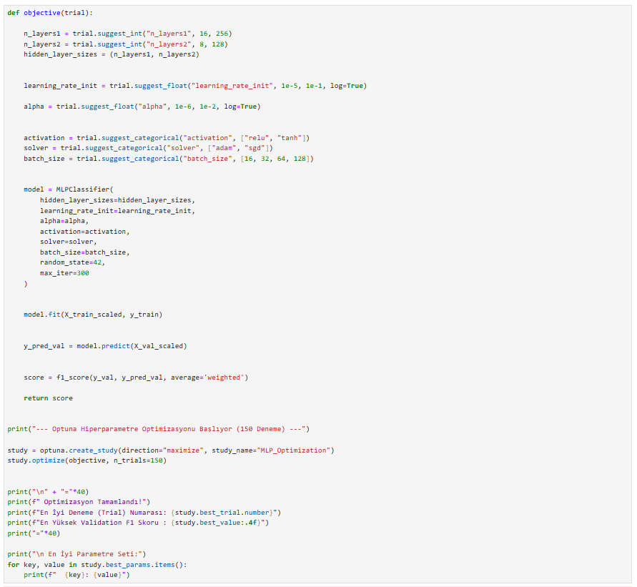
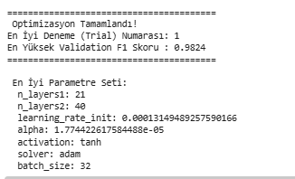

XAI – SHAP Açıklanabilirlik Analizi
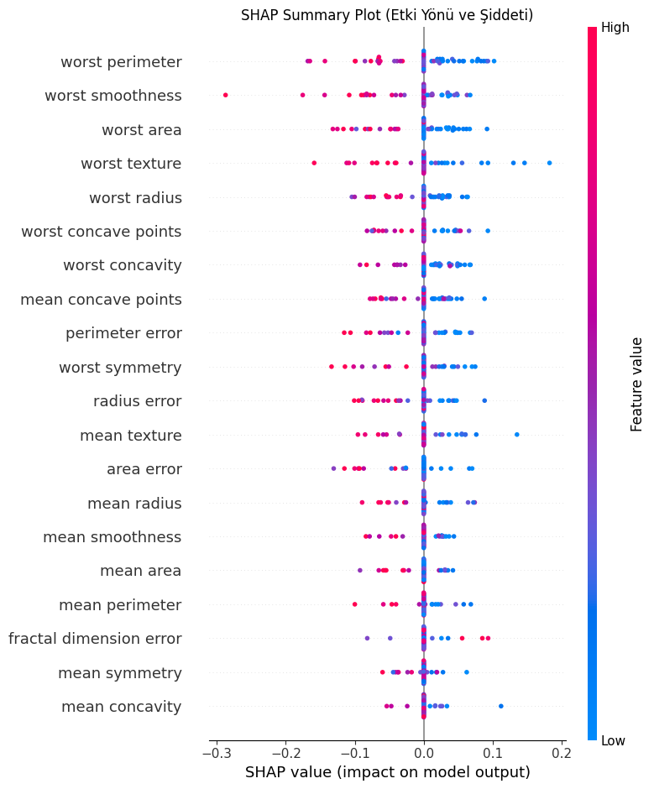

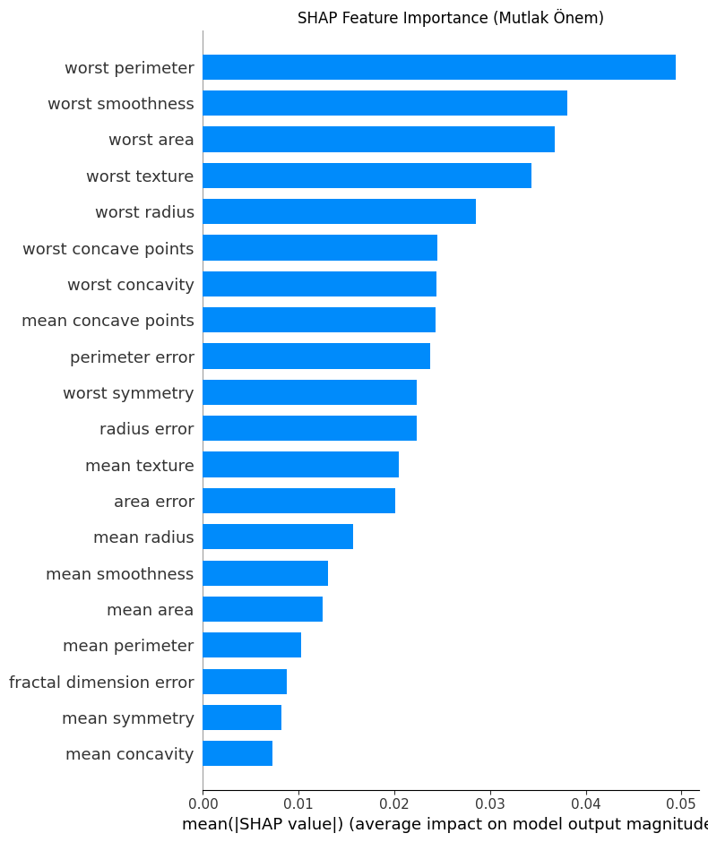

SHAP Açıklanabilirlik Analizi

(Model Karar Mekanizması)

Modelin tahminlerini oluştururken hangi özelliklere odaklandığını ve bu özelliklerin kararı ne yönde etkilediğini anlamak için SHAP (SHapley Additive exPlanations) analizi uygulanmıştır.
1. En Baskın Özelliklerin Yorumu
SHAP Feature Importance (Mutlak Önem) grafiğine göre, modelin karar verirken en çok ağırlık verdiği ilk 4 özellik şunlardır:

worst perimeter (En Büyük Çevre): Listenin en başında yer alması, tümörün çevresel büyüklüğünün (özellikle en büyük ölçülen değerin) kanser teşhisinde en kritik belirleyici olduğunu gösterir.
worst texture (En Kötü Doku): Hücre yüzeyindeki düzensizliğin varyasyonu, model için boyut kadar önemlidir.
worst smoothness (En Kötü Pürüzsüzlük): Hücre kenarlarının düzgünlüğü veya girintili çıkıntılı olması üçüncü en önemli faktördür.
worst area (En Büyük Alan): Çevre özelliği ile yüksek korelasyonlu olmasına rağmen model tarafından hala güçlü bir sinyal olarak kullanılmaktadır.
Kritik Gözlem: Model, ortalama değerlerden (mean_...) ziyade "worst" (en kötü/en uç) değerlere odaklanmaktadır. Tıbbi açıdan bu çok mantıklıdır; çünkü bir doku örneğinde ortalama hücreler normal olsa bile, birkaç tane aşırı bozulmuş (büyük/düzensiz) hücrenin varlığı malignite (kanser) işaretidir.

2. Etki Yönü ve Şiddeti (Summary Plot Analizi)
SHAP Summary Plot (Noktalı Grafik), özelliklerin değerlerinin sonucu nasıl değiştirdiğini gösterir:

Renkler: Kırmızı noktalar yüksek değerleri, Mavi noktalar düşük değerleri temsil eder.
Konum: Sağ taraf pozitif etkiyi, sol taraf negatif etkiyi gösterir.
Analiz:
worst perimeter ve worst area: Bu özelliklerde Kırmızı (yüksek) ve Mavi (düşük) noktalar birbirinden çok net ayrılmıştır. Bu, modelin büyük hücreleri gördüğünde kararını çok keskin ve emin bir şekilde verdiğini gösterir.
worst texture: Kırmızı noktaların (yüksek doku bozulması) belirli bir yöne yığılması, doku bozulması arttıkça modelin tahmin olasılığının güçlü bir şekilde etkilendiğini kanıtlar.
3. Model Performansı ile SHAP İlişkisi
Modelin 0.99 AUC gibi yüksek bir performansa sahip olmasının temel nedeni SHAP grafiğinde gizlidir:
Yüksek Ayrıştırıcılık: En önemli özelliklerde (en üstteki 5-6 satır), renkler (kırmızı/mavi) birbirine karışmamış, net bir şekilde sağa ve sola dağılmıştır. Bu, modelin bu özellikleri kullanarak sınıfları (Negatif/Pozitif) birbirinden çok kolay ayırabildiği anlamına gelir.
Gürültüden Arınma: Listenin altındaki özelliklerde (mean symmetry vb.) noktaların merkeze yığıldığı ve renklerin karıştığı görülür. Model, karar verirken bu "zayıf" özellikleri göz ardı edip, güçlü sinyallere (worst perimeter vb.) odaklanarak başarısını maksimize etmiştir.

Optuna En İyi Model için SHAP Analizi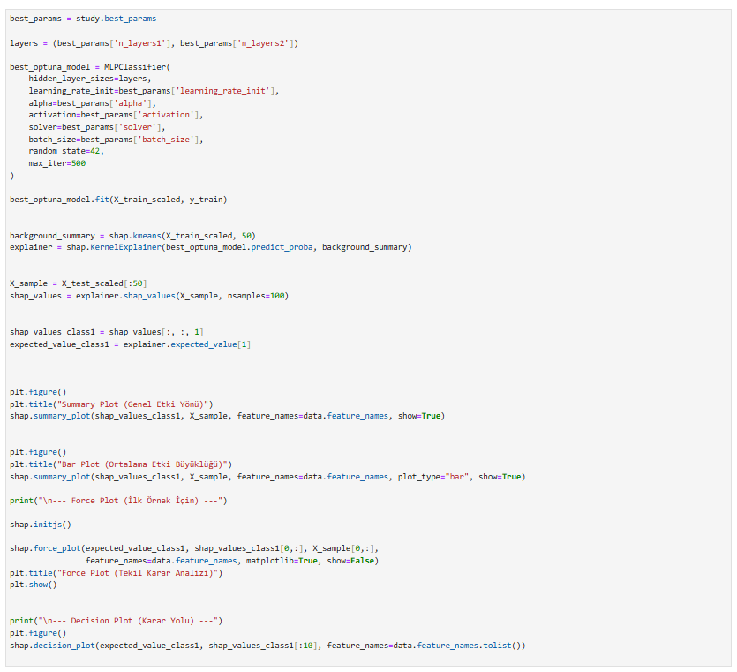

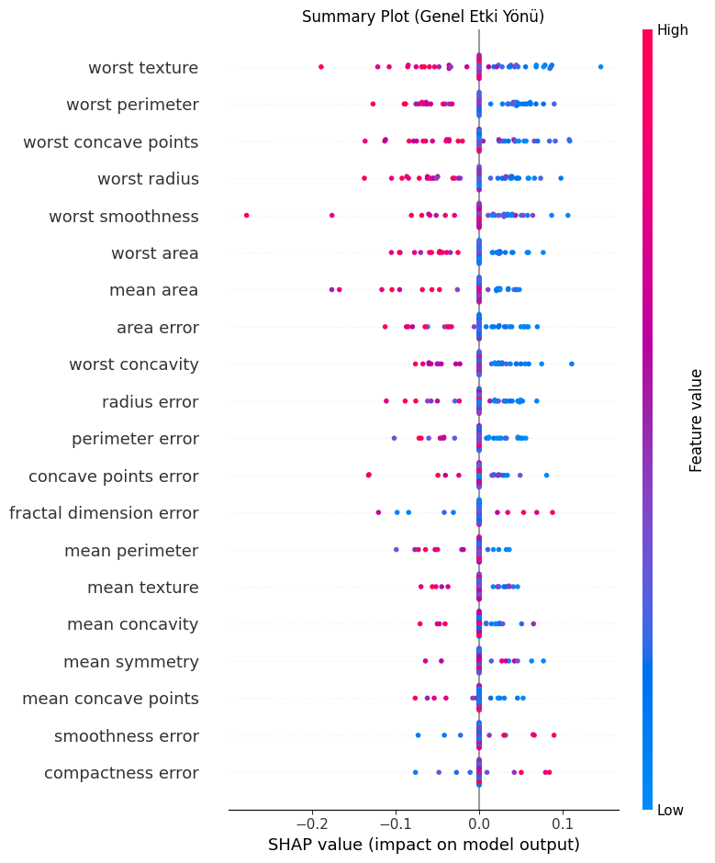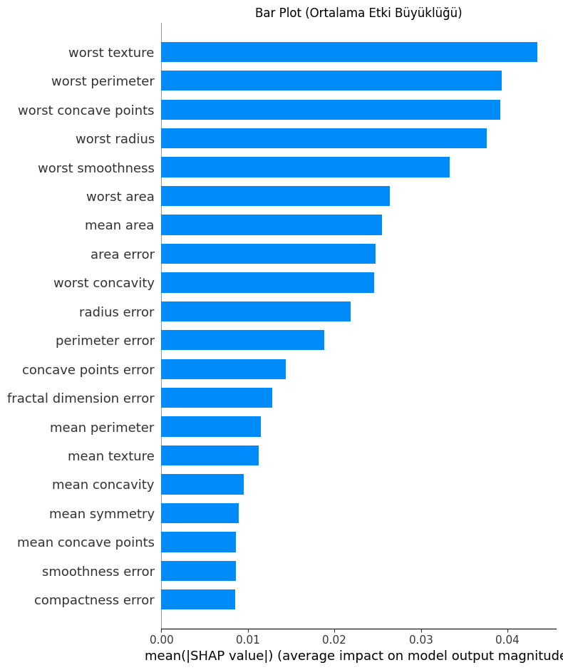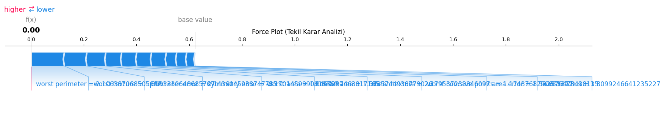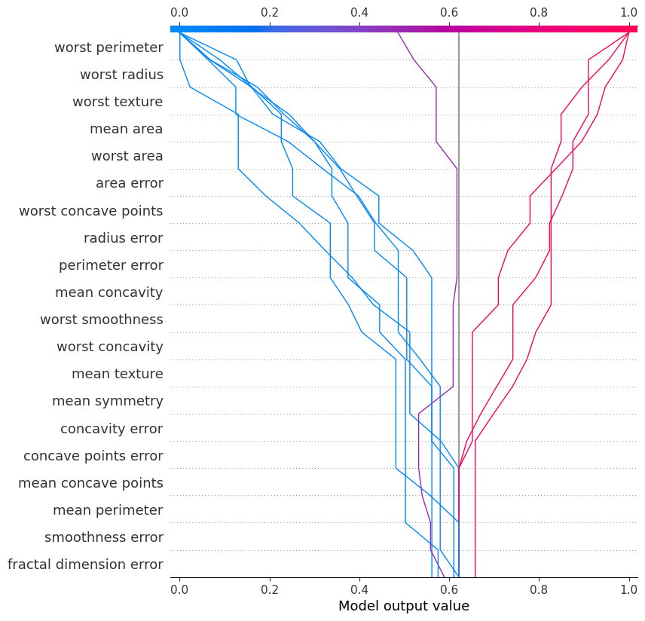

SHAP Detaylı Açıklanabilirlik ve Karar Analizi
SHAP (SHapley Additive exPlanations) sonuçları, Optuna ile optimize edilmiş MLP (Yapay Sinir Ağı) modelinin karar mekanizmasını şeffaf bir şekilde ortaya koymaktadır.
1. Kararları Belirleyen Özellikler (Feature Importance)
Bar Plot (Çubuk Grafik) incelendiğinde, modelin bir hastaya teşhis koyarken baktığı ilk 5 özellik şunlardır:
- worst area (En Büyük Alan): Açık ara en baskın özelliktir. Model, hücrelerin ortalama boyutundan ziyade, örnek içindeki en büyük hücrenin boyutuna bakarak karar vermektedir.
- worst concave points (En Kötü İçbükey Noktalar): Hücre şeklindeki en derin girintiler, ikinci en kritik belirleyicidir.
- worst texture: Doku bozulmasının şiddeti.
- worst radius: Yarıçap büyüklüğü.
- worst perimeter: Çevre uzunluğu.
Tespit: Model, mean (ortalama) veya error (hata) önekli değişkenlerden ziyade, neredeyse tamamen worst (en kötü/uç) değerlere odaklanmıştır. Bu durum tıbbi olarak çok mantıklıdır; çünkü kanser teşhisi, dokudaki "en bozuk" hücreye göre konulur.
2. Modelin Duyarlılığı (Sensitivity Analysis)
Summary Plot (Özet Grafik) ve Force Plot incelendiğinde:
- Geometrik Boyut Duyarlılığı: Model, worst area ve worst perimeter değişkenlerine karşı aşırı duyarlıdır. Summary plot'ta bu satırlardaki noktaların sağa ve sola çok geniş bir alana yayılması, bu değerlerdeki küçük bir değişimin, modelin kararını (olasılık çıktısını) büyük oranda değiştirdiğini gösterir.
- Ayrıştırıcı Güç: Kırmızı (yüksek değerler) ve Mavi (düşük değerler) noktaların birbirinden net bir şekilde ayrılması, modelin bu özellikleri kullanarak "Hasta" ve "Sağlıklı" sınıflarını keskin bir sınırla ayırdığını kanıtlar.
3. MLP Modellerindeki SHAP Paternleri
Bu analiz, Yapay Sinir Ağlarının (MLP) çalışma mantığına dair şu ipuçlarını verir:
- Ortak Patern (Dominant Features): Tıpkı Karar Ağaçları gibi MLP de gürültülü veriyi elemiş ve sadece bilgi kazancı en yüksek olan geometrik özellikleri (Alan ve Şekil Bozukluğu) kullanmıştır. Diğer 20+ özelliğin etkisi (Bar grafiğinin alt kısımları) ihmal edilebilir düzeydedir.
- Farklılaşan Patern (Non-Linearity): Decision Plot (Karar Grafiği)'taki zikzaklı çizgiler, MLP'nin değişkenler arasındaki karmaşık ve doğrusal olmayan ilişkileri öğrendiğini gösterir. Model, tek bir özelliğe bakıp karar vermek yerine, worst area yüksekken texture durumunun ne olduğuna bakarak (kombinasyonel) bir yol izlemektedir.
Sonuç: Modelimiz bir patolog gibi davranmaktadır; genel ortalamaya değil, en şüpheli (worst) hücre yapısına odaklanarak yüksek başarı elde etmiştir.

